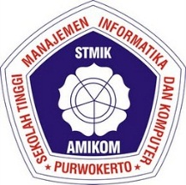
Tugas Praktek / SKRIPSI
Judul KP / SKRIPSI
PROGRAM STUDI TEKNIK INFORMATIKA / SI
STMIK AMIKOM PURWOKERTO
PURWOKERTO
2015

Disusun Oleh:
Nama MHS
NIM

